风华中学高二地理等级考练习卷（10）
班级 姓名 学号
1.读图中所示地区地形地势的基本特点是 （ ）
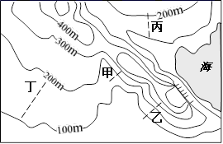
①以丘陵、平原为主
②中部高，西南、东北低
③以平原、盆地为主
④中部低，西南、东北高
A.①② B.②③
C.③④ D.①④
2.月球上没有生命物质存在的主要原因之一是 （ ）
A.与太阳距离太远 B.身处地月系
C.没有适宜生物呼吸的大气 D.没有昼夜更替现象
3. 11月24日 “嫦娥五号”探测器在我国海南文昌航天发射场成功发射。12月17日 “嫦娥五号”返回器在内蒙古四子王旗预定区域成功着陆，标志着我国首次月球采样返回任务圆满完成。“嫦娥五号”探测器自发射至返回期间 （ ）
A.酒泉市日落时刻逐日推后 B.文昌正午太阳高度逐日增大
C.太原市正午物影逐日缩短 D.四子王旗日出方位逐日偏南
4. 下表反映出某市这段时间内过境的天气系统可能是 （ ）
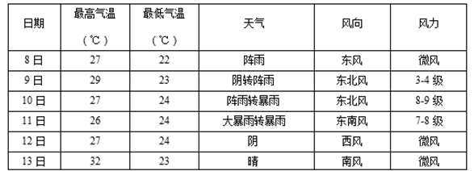
A．气旋
B．反气旋
C．冷锋
D．暖锋

5.图6中的景观属于 （ ）
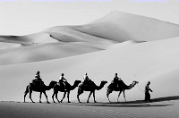
A.风成地貌
B.河流地貌
C.喀斯特地貌
D.海岸地貌
6.上海市较早步入老龄化社会的主要原因是 （ ）
A.传统制造业回流，迁入人口多 B.工业化起步早，经济较发达
C.高技术产业发达，人口大量外迁 D.当地矿产丰富，工业部门齐全
7. 北斗全球卫星导航系统可以协助人们 （ ）
①野外定位 ②驾驶导航 ③模拟行程 ④资源普查
A.①② B.①③ C.②④ D.③④
8.水循环由多个环节组成。下列地理现象中，属于“水汽输送”环节的是 （ ）
A.长江东流 B.海水倒灌 C.台风登陆 D.黄河融冰
9.图中两条虚线，一条是晨昏线，另一条两侧大部分地区日期不同，此时地球公转速度较慢。若图中的时间为14日和15日，判断此时甲地为 （ ）
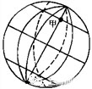
A.14日4时
B.15日8时
C.14日8时
D.15日4时
10. 诗句“五月天山雪，无花只有寒”表现的地域分异规律是 （ ）
A．纬度地带性规律 B．从沿海到内陆的地带性规律
C．垂直地带性规律 D．非地带性规律
11.北京时间2020年2月17日10时我国考察人员在我国第五个南极科学考察站难言
岛（又称恩克斯堡岛）上进行拍摄考察，此时美国纽约（41°N,74°W)的区时是（ ）
A.2月18日2时 B.2月16日21时 C.2月16日2时 D.2月18日21时
12.关于大气分层叙述正确的是 （ ）
A.极光现象出现在平流层 B.对流层温度随高度的升高而升高
C.平流层适合飞机飞行 D.高层大气的极光可以反射无线电信号

（一）在三大洋中，唯独北印度洋与众不同，形成特殊的季风洋流。读图文资料，回答问题。
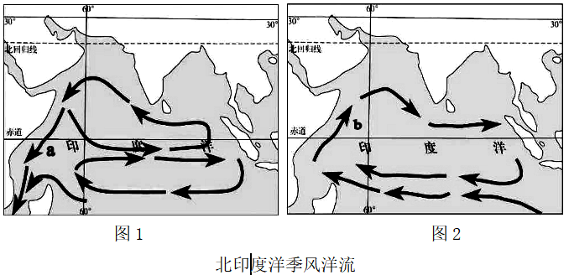
材料一：北印度洋海水从每年10月至来年3、4月主要向西南方向流动。因此，冬季北印度洋洋流呈逆时针方向流动。从5月至9月，海水向东北方向流动。因此，夏季，北印度洋洋流呈顺时针方向流动。
材料二：索马里海流是印度洋西北部沿非洲索马里半岛东岸附近流动的表层流。该海流位于北半球，并随季节的不同而改变流向。该海流夏季流速大于冬季。
- 分别写出图1和图2所代表的季节。指出图中字母a、b所代表的洋流中表示寒流的洋流，并解释其成因。（10分）

2．解释北印度洋洋流冬季和夏季流动方向相反的原因，同时说明洋流的环流状况。（10分）

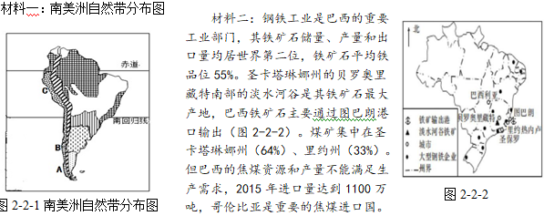
（二）阅读材料，完成下列问题。（20分）
1.请说明自然带A→B→C的更替规律及成因。（4分）

2.说出自然带C的名称，并从洋流与地形的角度简析自然带C分布狭长的主要原因（6分）

3.指出巴西钢铁工业布局特点，并分析原因。（6分）

4.请写出南美洲属哪一个世界文化圈？并说出一项属于该文化圈的典型文化事物。（4分）

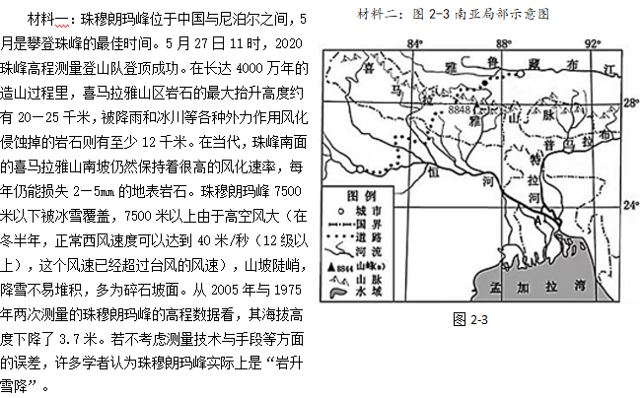
（三）阅读材料，完成下列问题。（20分）
1.请分析5月是攀登珠峰最佳时间的原因。（4分）

2.说出我国登山队员在登顶珠峰过程中需要克服的困难。（6分）

3.试分析A区域夏季常遭受洪涝灾害的原因并提出合理的应对措施。（6分）

4.请说明珠穆朗玛峰“岩升雪降”的主要原因。（4分）

